Всемирный день сердца (World Heart Day)
Впервые был организован в 1999 году по инициативе Всемирной федерации сердца. Эту акцию поддержали Всемирная организация здравоохранения (ВОЗ), ЮНЕСКО и другие значимые организации. Первоначально День проводился в последнее воскресенье сентября, а с 2011 года у него фиксированная дата — 29 сентября.
С целью формирования здорового образа жизни, повышения информированности населения о факторах риска сердечно-сосудистых заболеваний, повышения мотивации к сохранению здоровья, с 27 сентября по 7 октября 2019 года проводится Декада, посвященная Всемирному Дню сердца, во всех медицинских организациях.
В настоящее время сердечно-сосудистые заболевания являются главной причиной смерти и инвалидности в мире: ежегодно они уносят более 17 миллионов человеческих жизней. Факторы риска возникновения сердечно-сосудистых заболеваний и инсульта включают повышенные кровяное давление, уровень холестерина и глюкозы в крови, курение, недостаточное потребление овощей и фруктов, повышенный вес, ожирение и физическую инертность.
Воздействие на факторы риска:
- Отказ от курения – незамедлительный и полный. Отказ от вредных привычек снизит риск возникновения заболеваний сердца и сосудов.
- Снижение уровня холестерина в крови. Уровень общего холестерина в крови здорового человека должен быть ниже 5 ммоль/л., у пациентов с ишемической болезнью сердца ниже 4,5 ммоль/л. Необходимо исключить из рациона субпродукты (почки, печень), уменьшить употребление яичных желтков, свинины, баранины и молочных продуктов, содержащих жир (сыр, сметана, майонез). Рекомендуется использовать в пищу нежирное мясо (постная говядина, телятина, курица или индейка без кожи), увеличить потребление зерновых фруктов овощей рыбы, растительных масел, поливитаминных препаратов. По назначению врача применяются медикаментозные средства.
- Артериальная гипертензия – стабильное повышение артериального давления. У больных артериальной гипертонией чаще развивается инфаркт миокарда, мозговой инсульт и другие осложнения. Нормализация артериального давления ниже 140/90 мл.рт.ст., достигается регулярным приемом лекарств и обязательным изменением образа жизни. Сюда относится уменьшение массы тела, ограничение употребления поваренной соли и увеличение физической активности.
- Сахарный диабет. Лица, страдающие сахарным диабетом, имеют высокий риск развития атеросклероза, поэтому необходима нормализация уровня глюкозы крови путем инсулинотерапии или таблетированных препаратов.
- Избыточная масса тела. Необходима диета в совокупности с физическими упражнениями. Диета в данном случае заключается в ограничении потребления углеводов, особенно легко усваивающихся, являющихся основным источником энергии и легко превращающихся в жир; ограничении количества жиров.
- Физическая активность. С целью первичной профилактики ишемической болезни сердца каждый взрослый человек должен заниматься физическими упражнениями не менее 30 минут в умеренном темпе, если не каждый день, то большинство дней в неделю. Рекомендуются умеренно интенсивные физические нагрузки – ходьба, бег, плавание, езда на велосипеде, ходьба на лыжах, игра в теннис, волейбол.
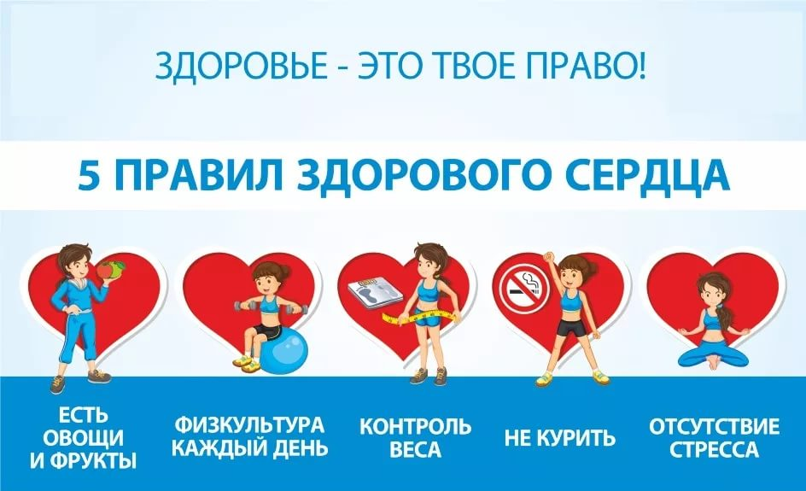
По данным Всемирной организации здравоохранения, здоровье человека на 50% зависит от его образа жизни. Не заботясь о своем здоровье, мы можем ровно на половину быть виновны в своих заболеваниях и, наоборот, придерживаясь здорового образа жизни, избежать болезни и обеспечить себе активное долголетие!

